SVEUČILIŠTE U ZAGREBU
FAKULTET ELEKTROTEHNIKE I RAČUNARSTVA

ZAVRŠNI RAD br. 2223
Aplikacija za upravljanje receptima
Matej Šest

Zagreb, lipanj 2026.

Sažetak
Naslov: Aplikacija za upravljanje receptima
Sažetak:
U ovom završnom radu razvijena je web aplikacija za osobno upravljanje receptima. Analizom postojećih rješenja (Coolinarike i Cookmatea) identificirani su glavni nedostatci: nedostatak osobne organizacije recepata na Coolinarici te ograničenost ključnih funkcionalnosti u besplatnoj verziji Cookmatea. Na temelju analize definirani su funkcionalni zahtjevi (kreiranje, uvoz, izvoz, pretraživanje i kategorizacija recepata, konverzija mjernih jedinica) i nefunkcionalni zahtjevi (responzivnost, dostupnost putem modernih preglednika, HTTPS komunikacija). Klijentska strana aplikacije razvijena je u Angular okviru koristeći TypeScript, poslužiteljska strana u Spring Boot okviru u Javi, a podaci se pohranjuju u PostgreSQL relacijsku bazu podataka. Multimedijski sadržaj pohranjuje se na Cloudinary servis. Opisana je arhitektura sustava po slojevima te funkcionalnost sučelja. Prikazane su i moguće nadogradnje aplikacije, uključujući integraciju AI agenta, razvoj mobilne aplikacije i višekorisničku podršku.
Ključne riječi: web aplikacija, recepti, Angular, Spring Boot, PostgreSQL

Summary
Title: Recipe Management Application
Summary:
In this thesis, a web application for personal recipe management was developed. An analysis of existing solutions (Coolinarika and Cookmate) identified the main shortcomings: the lack of personal recipe organization on Coolinarika and the limitation of key functionalities in the free version of Cookmate. Based on the analysis, functional requirements (creation, import, export, search and categorization of recipes, conversion of measurement units) and non-functional requirements (responsiveness, accessibility via modern browsers, HTTPS communication) were defined. The client side of the application was developed in the Angular framework using TypeScript, the server side in the Spring Boot framework in Java, and the data is stored in the PostgreSQL relational database. Multimedia content is stored on the Cloudinary service. The system architecture by layers and the interface functionality are described. Possible application upgrades are also presented, including AI agent integration, mobile application development, and multi-user support.
Keywords: web application, recipes, Angular, Spring Boot, PostgreSQL

Sadržaj
Uvod 1
1. Analiza postojećih rješenja 2
1.1. Coolinarika 2
1.2. Cookmate 3
1.3. Sažetak analize postojećih rješenja 4
2. Specifikacija zahtjeva 5
2.1. Funkcionalni zahtjevi 5
2.2. Nefunkcionalni zahtjevi 5
3. Arhitektura sustava 7
3.1. Model podataka 8
3.1.1. Konceptualni model podataka 8
3.1.2. Model baze podataka 9
3.2. Poslužiteljska strana aplikacije 14
3.2.1. Kontrolerski sloj 15
3.2.2. Sloj objekata za prijenos podataka 18
3.2.3. Servisni sloj 19
3.2.4. Perzistencijski sloj 21
3.2.5. Model podataka 22
3.2.6. Konfiguracijski sloj 23
3.3. Klijentska strana aplikacije 25
3.3.1. Rute 27
3.3.2. Servis 27
3.3.3. Komponente 29
4. Funkcionalnost aplikacije 32
4.1. Zaglavlje 32
4.2. Recepti 32
4.3. Sastojci 37
4.4. Kategorije 38
4.5. Konverzije mjernih jedinica 39
5. Moguće nadogradnje 40
5.1. Integracija AI agenta za uvoz recepata 40
5.2. Android ili IOS aplikacija 40
5.3. Više korisnički pristup 40
6. Zaključak 42
7. Izvori i reference 43

Uvod
U suvremenom digitalnom okruženju sve veći broj svakodnevnih aktivnosti organizira se uz pomoć računalnih aplikacija. Jedno od područja u kojem digitalni alati mogu značajno olakšati organizaciju informacija jest upravljanje kulinarskim receptima. Tradicionalno, recepti su se bilježili u bilježnicama, kuharicama ili na pojedinačnim listovima papira, što često otežava njihovo pretraživanje, ažuriranje i dijeljenje. Razvojem informacijske tehnologije pojavile su se brojne aplikacije koje omogućuju jednostavno pohranjivanje, organizaciju i pregled recepata u digitalnom obliku.

Ovaj završni rad bavi se razvojem osobne aplikacije za upravljanje receptima. U prvom poglavlju analiziraju se i opisuju nekoliko reprezentativnih postojećih aplikacija namijenjenih upravljanju receptima kako bi se identificirale njihove ključne funkcionalnosti i mogućnosti. Na temelju provedene analize definiran je skup funkcionalnosti koje su potrebne za učinkovito upravljanje receptima u digitalnom obliku te su navedene u drugom poglavlju. Treće poglavlje objašnjava arhitekturu sustava u tri dijela: klijentska strana aplikacije, poslužiteljska strana aplikacije te baza podataka. Četvrto poglavlje opisuje funkcionalnosti aplikacije i uči korisnika kako se koristi aplikacija. U petom su poglavlju navedena moguća unaprjeđenja aplikacije, a zatim slijede zaključak i popis literature.

U praktičnom dijelu rada razvijena je aplikacija koja omogućuje ručno evidentiranje recepata, kao i uvoz i ažuriranje recepata s interneta ili iz prijenosnih datoteka. Aplikacija omogućuje unos sastojaka, jedinica mjere te tablica za konverziju mjera i njihovih omjera za pojedine sastojke. Podržava evidentiranje recepata, njihovih sastojaka i koraka pripreme, povezivanje referentnih recepata putem hiperveza te dodavanje multimedijskih zapisa. Uz navedeno, aplikacija omogućuje kategorizaciju recepata, njihovo pretraživanje te ispis, čime je korisnicima olakšano upravljanje i korištenje vlastite zbirke recepata.

Analiza postojećih rješenja
Praćenje i dijeljenje recepata nije nova ideja pa se u ovom poglavlju analiziraju postojeća rješenja. Naveo sam neke popularne aplikacije te za svaku istaknuo njihove mane i prednosti.

Coolinarika
Vjerojatno najpopularnija web stranica za dijeljenje i pretraživanje recepata u Hrvatskoj. Podravka je Coolinariku [1] razvila s puno elemenata popularnih društvenih mreža poput dijeljenja vlastitih recepata, komentara, spremanja najdražih recepata, blogovi o hrani i od nedavno i vlastiti AI asistent koji ti pomaže u kuhanju. Prema podatcima iz 2017. Coolinarika ima preko 100.000 prijavljenih korisnika [2] i bazu sa preko 200.000 recepata [3]. Iako se čini savršena i Coolinarika ima svoje nedostatke. S obzirom da joj je cilj dijeljenje recepata ima slabo razvijeno sučelje za upravljanje vlastitim receptima. Korisnik može spremati recepte drugih korisnika, ali ne i kategorizirati. S obzirom da recepte dijele razni korisnici može se dogoditi da je podijeljeno više istih recepata. Skaliranje porcija i automatska konverzija mjera za sastojke nisu implementirane. Ako na drugoj stranici postoji recept kojega nema na Coolinarici, trebamo ga ručno dodati – jedno poboljšanje bilo bi implementirati lakši import i eksport recepata. Stranica je puna reklama što zna biti zamorno korisnicima kojima treba brza pretraga recepata.
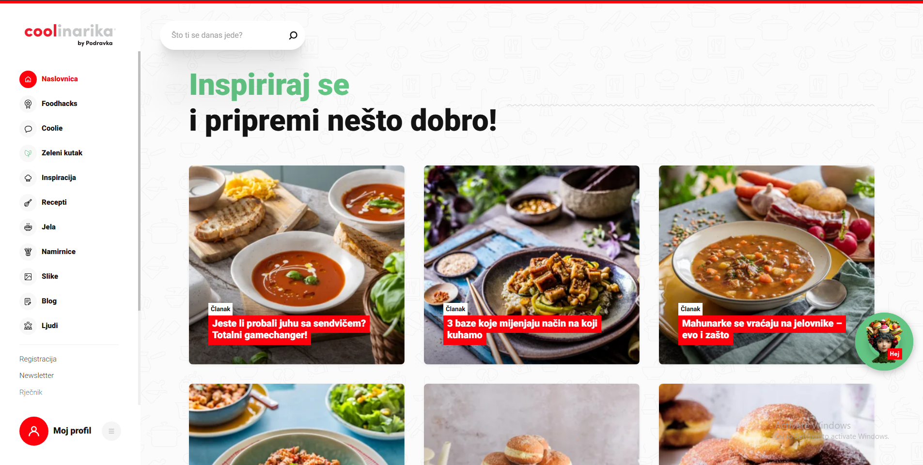
Slika 1.1: Početna stranica Coolinarike [1]
Glavne funkcionalnosti Coolinarike:
- pregled i pretraživanje recepata,
- objava vlastitih recepata,
- spremanje omiljenih recepata,
- komentiranje i ocjenjivanje recepata,
- blogovi i članci vezani uz kuhanje,
- AI pomoćnik za kuhanje,
- korisnički profili i praćenje aktivnosti drugih korisnika.

Cookmate
Android aplikacija za organizaciju vlastitih recepata radi točno ono što je tema ovog rada. Uvoz recepata s interneta, kategorizacija i pretraživanje spremljenih recepata, lista za trgovinu (eng. shopping list) samo su neke od sjajnih značajki ove aplikacije. Postoje i naprednije značajke poput spremanja recepata na oblak, dijeljenje recepata s prijateljima unutar aplikacije, planer obroka i uvoz recepata u aplikaciju fotografiranjem fizičkih recepata, no dostupne su samo u plaćenoj verziji. UI (eng. user interface) je zastario.
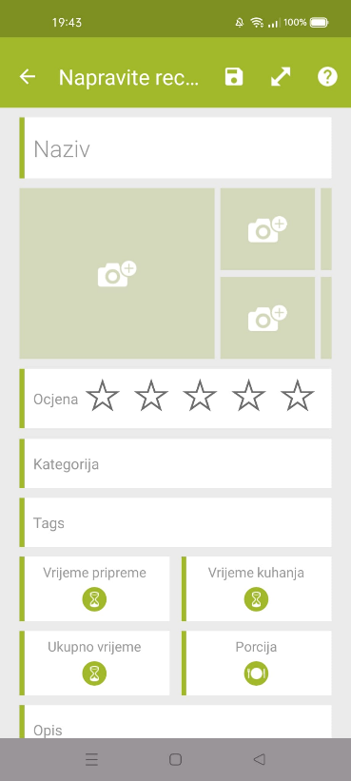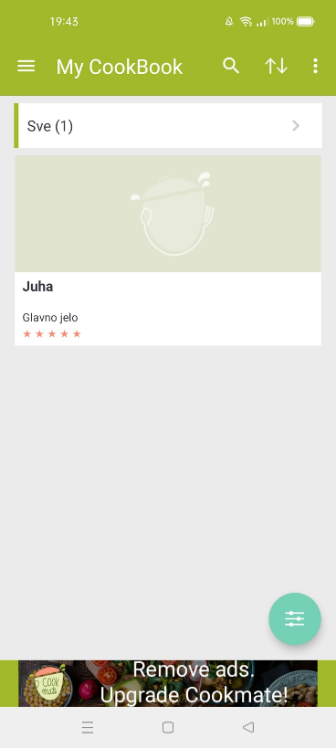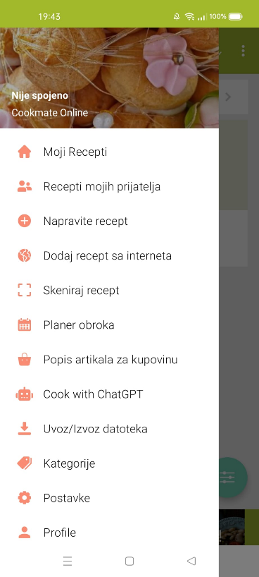
Slike 1.2., 1.3., 1.4.: Snimak zaslona aplikacije Cookmate
Glavne funkcionalnosti Cookmate aplikacije:
- spremanje i organizacija vlastitih recepata,
- uvoz recepata s internetskih stranica,
- kategorizacija i označavanje recepata,
- napredno pretraživanje recepata,
- izrada liste za kupovinu,
- planer obroka,
- sinkronizacija s oblakom,
- dijeljenje recepata s drugim korisnicima,
- uvoz recepata fotografiranjem.

Sažetak analize postojećih rješenja
Analizom funkcionalnosti postojećih rješenja uočeno je da Coolinarika naglasak stavlja na dijeljenje i pronalaženje recepata unutar zajednice korisnika, dok je Cookmate primarno usmjeren na organizaciju osobne zbirke recepata. Predložena aplikacija nastoji objediniti prednosti oba pristupa te ukloniti njihove uočene nedostatke. Cookmate je odlična aplikacija za organizaciju recepata, ali su naprednije značajke nedostupne u besplatnoj verziji. Coolinarika ima veliku bazu korisnika i recepata, ali ne nudi mogućnost organizacije vlastite kuharice. Moje rješenje nudi organizaciju recepata kao Cookmate i mogućnost uvoza recepata s Coolinarike. S tim ciljem određeni su funkcionalni i nefunkcionalni zahtjevi za web aplikaciju opisanu u ovom radu.

Specifikacija zahtjeva
Specifikacija zahtjeva detaljno opisuje funkcionalne i nefunkcionalne zahtjeve softverskog sustava, odnosno što sustav treba raditi i pod kojim uvjetima. Važan je dio programske dokumentacije jer omogućuje jasno razumijevanje potreba korisnika, smanjuje mogućnost pogrešaka tijekom razvoja te služi kao osnova za implementaciju, testiranje i održavanje sustava.

Funkcionalni zahtjevi
- Korisnik može stvarati vlastite recepte (specificirati kategoriju, vrijeme pripreme, popis sastojaka, koraci pripreme, broj porcija,…).
- Korisnik može uvoziti recepte s interneta.
- Korisnik može izvoziti recepte iz aplikacije.
- Recepti se mogu kategorizirati korisnički definiranim atributima.
- Recepti se mogu pretraživati po atributima podataka te korisnički definiranim kategorijama.
- Aplikacija mora podržavati konverziju mjernih jedinica.
- Aplikacija mora podržavati skaliranje porcija.
- Korisnik može unositi specijalne konverzije mjernih jedinica (npr. 1 šalica brašna = 120 g brašna).
- Svaki korak recepta mora moći sadržavati sliku za vizualnu reprezentaciju.

Nefunkcionalni zahtjevi
- Web aplikacija mora biti dostupna putem modernih web preglednika kao što su Google Chrome, Mozilla Firefox i Microsoft Edge.
- Korisničko sučelje mora biti responzivno i prilagodljivo različitim veličinama zaslona, uključujući stolna računala, tablete i mobilne uređaje.
- Sustav mora omogućiti brzo pretraživanje i prikaz spremljenih recepata bez primjetnog kašnjenja tijekom uobičajenog korištenja.
- Podaci o receptima moraju biti trajno pohranjeni kako bi ostali dostupni nakon ponovnog pokretanja aplikacije.
- Arhitektura aplikacije mora omogućiti jednostavno održavanje i proširenje novim funkcionalnostima.
- Korisničko sučelje mora biti intuitivno i jednostavno za korištenje bez potrebe za dodatnim uputama.
- Komunikacija između klijentskog i poslužiteljskog dijela aplikacije mora koristiti protokol HTTPS (eng. Hypertext Transfer Protocol – Secure) [4] kada je aplikacija postavljena na produkcijsko okruženje.

Arhitektura sustava
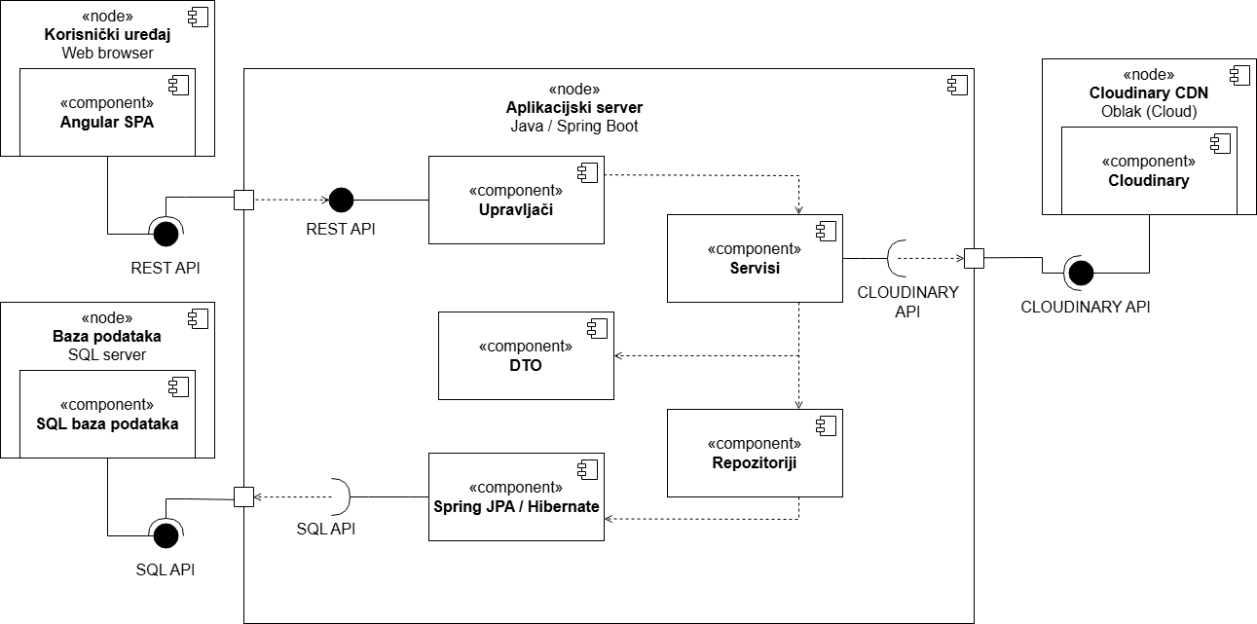
Slika 3.1: Dijagram komponenti
Slika 3.1 prikazuje arhitekturu aplikacije, njene glavne komponente i način komunikacije s bazom i klijentom. Komponenta Angular SPA (eng. Single Page Aplication) [5] predstavlja cijeli klijentski dio aplikacije koji je detaljnije objašnjen u poglavlju 3.3., a služi za prikaz podataka korisniku i za komunikaciju s poslužiteljskim dijelom aplikacije slanjem HTTP upita preko REST API-ja (eng. Application Programming Interface) [6]. Komponenta SQL baza podataka [7] se nalazi na SQL serveru i služi za spremanje podataka o receptima preko SQL API-ja. Komponenta Cloudinary [8] je vanjski servis koji aplikacija koristi za spremanje multimedijskih zapisa (npr. slike, videozapisi) koji se, zbog veličine datoteke, ne mogu spremati u SQL bazu podataka i njemu se pristupa preko Cloudinary API-ja. Cloudinary je besplatni servis za pohranjivanje medijskih datoteka na oblak (eng. cloud). Poslužiteljski dio aplikacije nalazi se na Spring Boot [9] serveru. Upravljači primaju HTTP pozive i pozivaju servise koji će ih obraditi. Kada servis obradi zahtjev šalje upit Repozitoriju za spremanje u bazu podataka, Cloudinaryju ako treba spremiti multimedijsku datoteku i/ili upravljaču da obavijesti korisnika. Repozitorij dobiva podatke od servisa u obliku DTO-a (eng. Data Transfer Object) i sprema ih u bazu podataka. S obzirom da je ovo Spring Boot aplikacija, u repozitoriju nema SQL upita, već se oni generiraju koristeći Spring JPA (eng. Java Persistence API) [10] / Hibernate [11] pristup.

Model podataka
Za spremanje podataka o receptima koristi se relacijska baza podataka PostgreSql. Podatci za prijavu na bazu podataka definirani su na poslužitelju aplikacije u datotekama aplication-dev.properties (faza izrade) i application-prod.properties (produkcijska faza).

Konceptualni model podataka
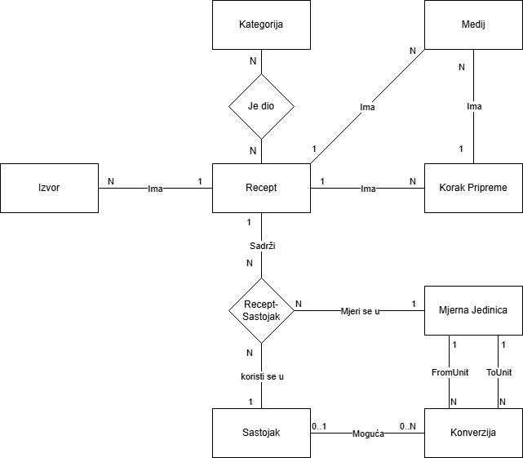
Slika 3.2: ER dijagram baze podataka
Slika 3.2 prikazuje konceptualni model baze podataka. Recept je središnji entitet na koji se nadovezuju ostali. Entitet Recept povezan je s entitetima Kategorija, Sastojak, Korak Pripreme, Medij i Izvor, te su definirane odgovarajuće veze između njih. Korak Pripreme također je povezan s entitetom Medij. Budući da svaki sastojak u receptu ima određenu količinu koja nije svojstvo ni sastojka ni recepta zasebno, nego njihove veze, uvedena je asocijativna veza Recept‑Sastojak koja uključuje i entitet Mjerna Jedinica. Entitet Konverzija predstavlja konverziju između mjernih jedinica te je stoga dvostruko povezan s entitetom Mjerna Jedinica i opcionalno s entitetom Sastojak.

Model baze podataka
Konceptualni model baze podataka preveden je u logički model tako da su entiteti pretvoreni u tablice s jasno definiranim i primarnim ključevima. Primarni ključevi nisu mogli biti prirodni primarni ključevi (npr. category_name u tablici category) zbog načina na koji Spring JPA kreira tablice. Zahtjev je da svi primarni ključevi moraju biti brojčanog tipa i da se automatski generiraju prilikom novog unosa. Veze između entiteta implementirane su pomoću stranih ključeva, dok su veze višestruke kardinalnosti (M:N) realizirane pomoću pomoćnih tablica (npr. recipe_categories). U logičkom modelu dodatno su prikazani svi atributi entiteta, koji u konceptualnom modelu nisu bili eksplicitno navedeni. Tablica izvor je reducirana na atribut u tablici recipe: source_url. Tijekom razvoja dodana je nova (M:N) veza između koraka i sastojka koja omogućuje korisniku definiranje sastojaka koje koristi u nekom koraku. Dijagram relacijske baze podataka implementirane na temelju modela prikazan je na slici 3.3.
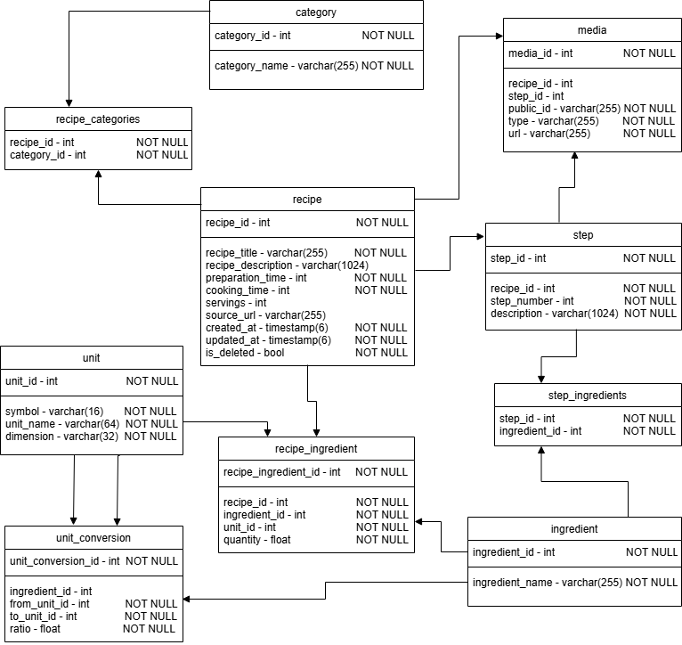
Slika 3.3: Logički model baze podataka
Tablica 1: recipe
Atribut | Tip podatka | Opis
recipe_id | int NOT NULL UNIQUE | id recepta
recipe_title | varchar (255) NOT NULL | naziv recepta
recipe_description | varchar (1024) | opis recepta
preparation_time | int NOT NULL | vrijeme pripreme
cooking_time | int NOT NULL | vrijeme kuhanja
servings | int | broj obroka
source_url | varchar (255) | poveznica na izvor
created_at | timestamp (6) NOT NULL | vrijeme kreiranja
updated_at | timestamp (6) NOT NULL | vrijeme promjene
is_deleted | boolean NOT NULL | izbrisan recept
Tablica Recipe predstavlja šifrarnik svih recepata u sustavu. Recipe_id je jedinstveni identifikator recepta koji ostale tablice koriste kao vanjski ključ za povezivanje s tim receptom i on se automatski generira kada se unese novi recept u bazu. Atribute recipe_title, recipe_description, preparation_time, cooking_time, servings i source_url ispunjava korisnik prilikom kreiranja i uređivanja recepta. Atributima created_at, updated_at i is_deleted korisnik nema pristup, već njih mijenja sustav prilikom kreiranja i uređivanja recepta. Tablica koristi „soft delete“ pristup za brisanje recepata tako da sustav postavi vrijednost atributa is_deleted na Istinu (eng. True) ako je izbrisan, Laž (eng. False) ako nije. S obzirom da recepti ne zauzimaju puno prostora u bazi ovaj pristup nam omogućuje oporavak izbrisanih recepata. Prilikom dohvaćanja recepata iz baze provjerava se atribut is_deleted i prolaze samo recepti čija je vrijednost tog atributa Istina (eng. True).
Tablica 2: category
Atribut | Tip podatka | Opis
category_id | int NOT NULL UNIQUE | id kategorije
category_name | varchar (255) NOT NULL | ime kategorije
Tablica category predstavlja šifrarnik svih kategorija u sustavu. Služi za grupiranje recepata (npr. Doručak, Slatko, Vegetarijansko). Atribut category_id je jedinstveni identifikator koji služi u relacijama s tablicom recepie. Atribut category_name sprema ime kategorije za prikaz korisniku. Primjer unosa: (1, „Doručak“), (2, „Slatko“)
Tablica 3: recipe_categories
Atributi | Tip podatka | Opis
recipe_id | int NOT NULL | id recepta
categorie_id | int NOT NULL | id kategorije
Tablica recipe_category predstavlja vezu recepata i kategorija. Jedan recept može biti dio više kategorija i u jednoj kategoriji može biti više recepata. Tablica koristi identifikatore iz obje tablice kako bi ih povezala.
Tablica 4: step
Atributi | Tip podatka | Opis
step_id | int NOT NULL UNIQUE | id koraka
recipe_id | int NOT NULL | id recepta
step_number | int NOT NULL | broj koraka
description | varchar (1024) NOT NULL | opis koraka
Tablica step predstavlja šifrarnik svih koraka u sustavu. Svaki korak je dio nekog recepta pa je recipe_id vanjski ključ na njega. Atribut step_id jedinstveni je identifikator koraka i služi kao vanjski ključ u relacijama s drugim tablicama. Atributi step_number i description služe za prikaz korisniku.
Tablica 5: media
Atributi | Tip podatka | Opis
media_id | int NOT NULL UNIQUE | id medija
recipe_id | int | id recepta
step_id | int | id koraka
public_id | varchar (255) NOT NULL | Cloudinary id
type | varchar (255) NOT NULL | tip medija
url | varchar (255) NOT NULL | poveznica na medij
Tablica media predstavlja šifrarnik svih multimedijskih datoteka u sustavu. Služi za spremanje podataka o slikama i videozapisima koje korisnik prenese na poslužitelj. Za spremanje slika recepata se koristi javni servis Cloudinary koji svakoj slici daje
public_id i javnu poveznicu za pristup. Media_id je jedinstveni identifikator datoteke i njen primarni ključ u tablici. Atributi recipe_id i step_id su vanjski ključevi na tablice recepie i step jer su to jedini izvori multimedijskih datoteka i njima pripadaju. Ostali atributi su ispunjeni podatcima s Cloudinary servisa.
Tablica 6: ingredient
Atributi | Tip podatka | Opis
ingredient_id | int NOT NULL UNIQUE | id sastojka
ingredient_name | varchar (255) NOT NULL | ime sastojka
Tablica ingredient predstavlja šifrarnik svih sastojke u sustavu. Atribut ingredient_id jedinstveni je identifikator koji služi u relacijama s ostalim tablicama. Atribut ingredient_name sprema ime sastojka za prikaz korisniku. Primjer unosa: (1, „Mrkva“), (2, „Sol“), (3, „Brašno“)

Tablica 7: unit
Atributi | Tip podatka | Opis
unit_id | int NOT NULL UNIQUE | id mjerne jedinice
symbol | varchar (16) NOT NULL | simbol mjerne jedinice
unit_name | varchar (64) NOT NULL | ime mjerne jedinice
dimension | varchar (32) NOT NULL | dimenzija mjerne jedinice
Tablica unit predstavlja šifrarnik svih mjernih jedinica u sustavu. Atribut unit_id jedinstveni je identifikator mjerne jedinice i služi u relacijama s drugim tablicama. Svaka mjerna jedinica ima svoj simbol (npr. g, ml, koc), puno ime (npr. gram, mililitar, kockica) i dimenziju (npr. masa, volumen, količina). Dimenzija je važna za pretvorbu mjernih jedinica jer se općenite konverzije vrše isključivo po dimenzijama. Primjer unosa: (1, „g“, „gram“, „masa“), (2, „kg“, „kilogram“, „masa“), (3, „š“, „šalica“, „volumen“)
Tablica 8: recipe_ingredient
Atributi | Tip podatka | Opis
recipe_ingredient_id | int NOT NULL UNIQUE | id tablice
recipe_id | int NOT NULL | id recepta
ingredient_id | int NOT NULL | id sastojka
unit_id | int NOT NULL | id mjerne jedinice
quantity | float NOT NULL | količina
Tablica recipe_ingredient predstavlja vezu između recepta i sastojka. Jedan recept može imati više sastojaka i jedan sastojak se može koristiti u više recepata. Sastojak ima količinu i mjernu jedinicu, ali samo u nekom receptu pa ova veza definira vanjske ključeve na tablice recipe, ingredient i unit te atribut quantity. Atribut recipe_ingredient_id jedinstveni je identifikator veze. Primjer unosa: (1, 1, 1, 1, „300“)
Tablica 9: step_ingredient
Atributi | Tip podatka | Opis
step_id | int NOT NULL | id koraka
ingredient_id | int NOT NULL | id sastojka
Tablica step_ingredient predstavlja vezu između koraka i sastojka. Ova tablica omogućuje svakom koraku dodavanje sastojaka koji se u tom koraku koriste. Jedan korak može imati više sastojaka i isti se sastojak može koristiti u više koraka. Atributi su vanjski ključevi na tablice step i ingredient.

Tablica 10: unit_conversion
Atributi | Tip podatka | Opis
unit_conversion_id | int NOT NULL UNIQUE | id tablice
ingredient_id | int | id sastojka
from_unit_id | int NOT NULL | id prve mjerne jedinice
to_unit_id | int NOT NULL | id druge mjerne jedinice
ratio | float NOT NULL | omjer
Tablica unit_conversion predstavlja šifrarnik svih konverzija mjernih jedinica u sustavu. Atribut unit_conversion_id jedinstveni je identifikator konverzije. Atributi ingredient_id, from_unit_id i to_unit_id vanjski su ključevi na tablice ingredient i unit. Ako je ingredient_id NULL onda je konverzija opća (npr. 1000 g je uvijek 1 kg). U suprotnom se definiraju specijalne konverzije koje vrijede samo za neki sastojak (npr. 1 šalica brašna = 120 g brašna). Atribut ratio predstavlja omjer to_unit/from_unit odnosno broj s kojim treba pomnožiti originalnu vrijednost da bi se izvršila konverzija (npr. 100 g želimo pretvoriti u kg, u bazi je zapis: from: g to: kg ratio: 0.001, 100 * 0.001 = 0.1 kg). Primjer zapisa: (1, 3, 3, 1, 120) što znači 1 šalica brašna = 120 g brašna.

Poslužiteljska strana aplikacije
Poslužiteljska aplikacija razvijena je korištenjem alata Java Spring Boot te je implementirana kao REST aplikacija. Arhitektura je organizirana u više slojeva kako bi se osigurala modularnost, jednostavnije održavanje i jasno odvajanje odgovornosti između pojedinih dijelova sustava.

Kontrolerski sloj
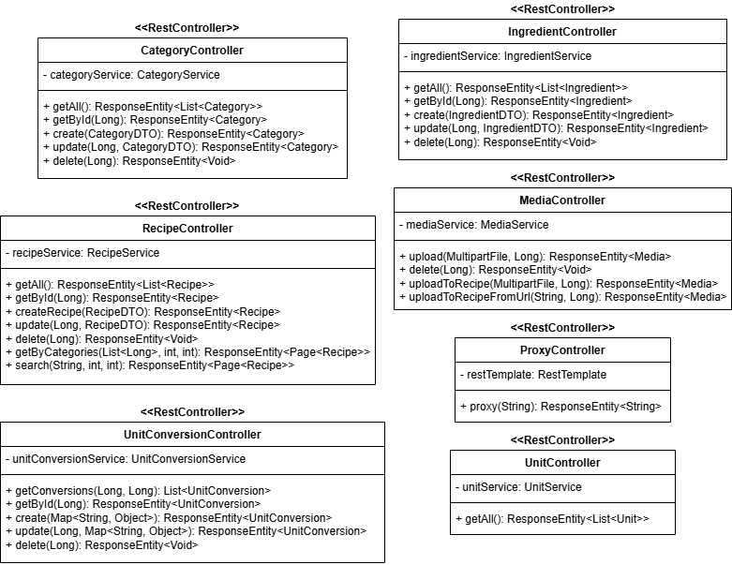
Slika 3.4: Dijagram razreda kontrolera
Ovaj sloj implementiran je korištenjem Spring MVC (eng. Model View Controller) @RestController anotacija što znači da kontroler prima i obrađuje HTTP zahtjeve preko REST sučelja i automatski odgovara sa rezultatom metode. Kontroleri validiraju ulazne podataka te prosljeđuju zahtjeve servisnom sloju. Kontroleri vraćaju odgovore u JSON [12] formatu. ResponseEntity [13] je povratna vrijednost svih metoda u kontrolerima i služi za izgradnju HTTP odgovora koji će API vratiti klijentu. To je Spring klasa koja omogućuje definiranje statusnog koda, zaglavlja i tijela poruke.
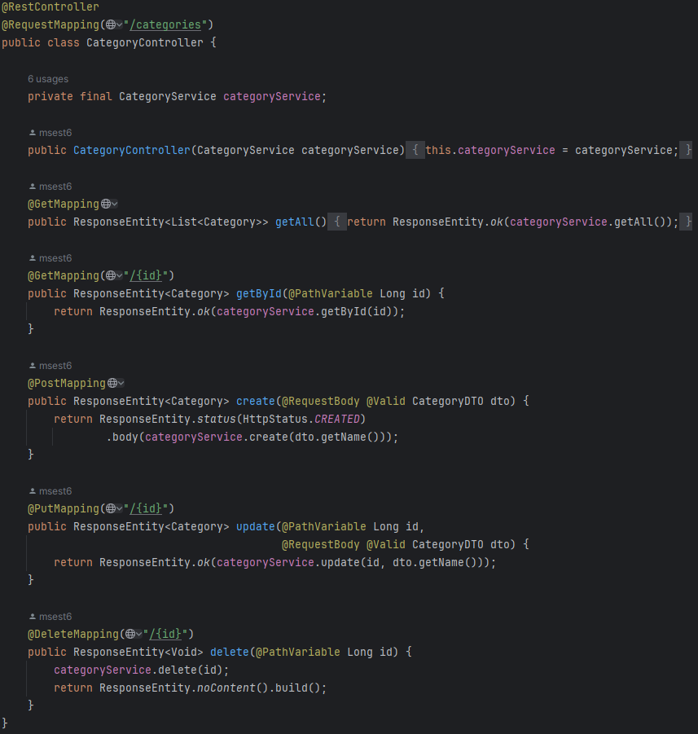
Slika 3.5: isječak koda CategoryControllera
Na slici 3.5 prikazan je cijeli kod kontrolera CategoryController. Prvo je definiran servis kojem ovaj kontroler prosljeđuje upite: CategoryService. Javni konstruktor služi za inicijalizaciju kontrolera. Metode getAll(), getById(), create(), update() i delete() prosljeđuju svoje upite servisu. Kada servis vrati odgovor ResponseEntity klasa će izgraditi HTTP poruku koju će API automatski vratiti korisniku.
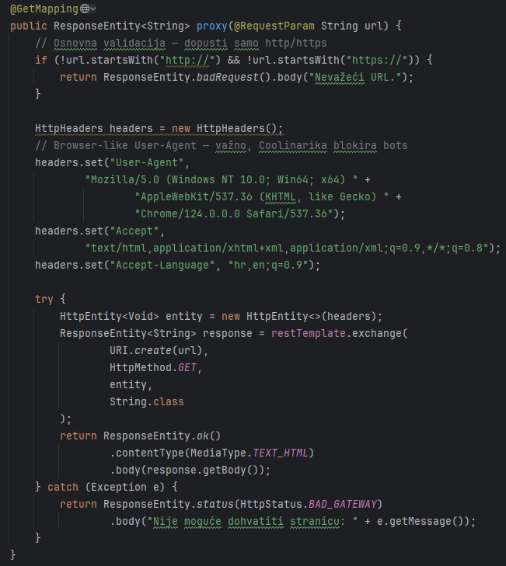
Slika 3.6: metoda proxy() iz Proxy kontrolera
Poseban kontroler jako važan za uvoz recepata sa Coolinarike. S obzirom da Coolinarika blokira botove, ovaj kod imitira web-preglednik tako da ručno postavi zaglavlje HTTP zahtjeva i na taj način imitira Chrome web preglednik (HttpHeaders headers… do try bloka). Unutar try-catch bloka kreira se HttpEntity koji ima postavljeno zaglavlje i zatim restTemplate.exchange() metoda šalje HTTP GET zahtjev na zadani URL i očekuje String odgovor (HTML stranicu). ResponseEntity odgovor pakira u HTTP zahtjev koju API automatski šalje korisniku. Na taj način smo otvorili stranicu na poslužitelju.

Sloj objekata za prijenos podataka
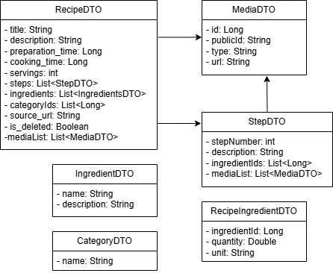
Slika 3.7: Dijagram razreda objekata za prijenos podataka
Za prijenos podataka između klijentske i poslužiteljske aplikacije koriste se DTO (Data Transfer Object) objekti. Oni omogućuju odvajanje internih modela baze podataka od podataka koji se izlažu putem REST API-ja. Anotacije @NotBlank, @Size, @Min i @NotEmpty su ograničenja koja se provjeravaju kada u kontroleru DTO ima anotaciju @Valid (npr. metoda create na slici 3.5). @Getter i @Setter anotacije služe za generiranje get() i set() metoda za svaki atribut tijekom prevođenja programa.
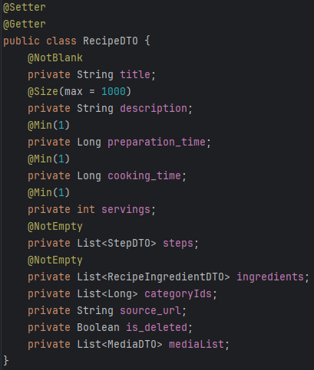
Slika 3.8: klasa RecipeDTO

Servisni sloj
Servisni sloj implementira poslovnu logiku aplikacije. Servisi obrađuju podatke primljene od kontrolera, provode potrebne provjere, mapiraju DTO objekte u entitete te koordiniraju rad repozitorija.
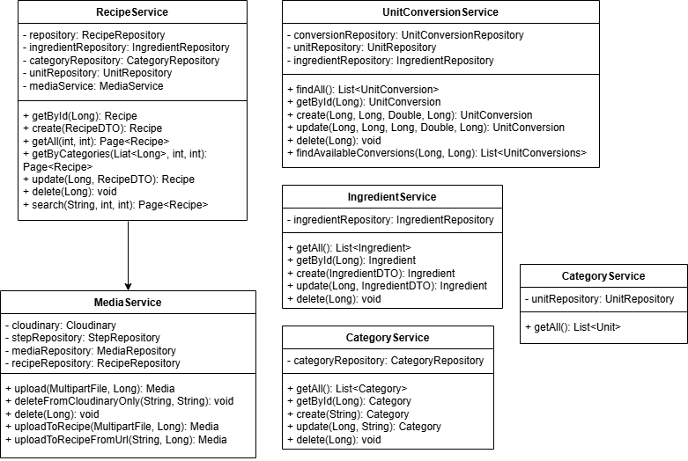
Slika 3.9: Dijagram razreda servisa
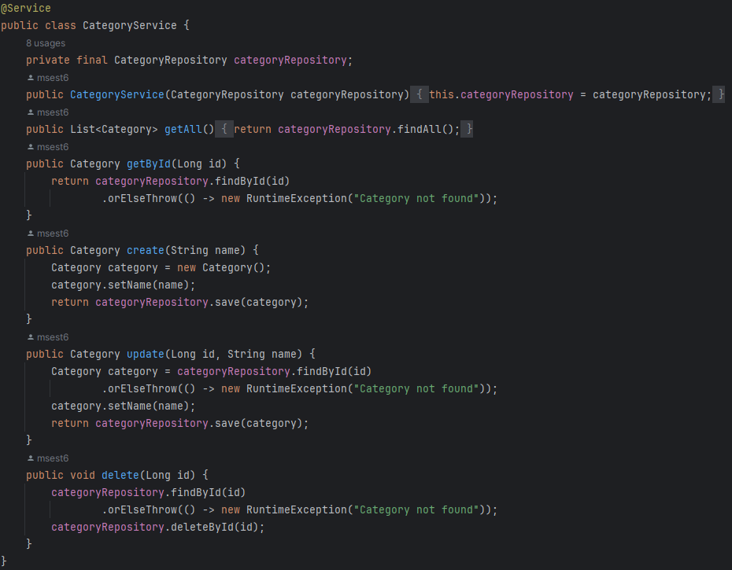
Slika 3.10: isječak koda CategoryService klase
Klasa CategoryService (slika 3.10) ima jedan atribut: categoryRepository, koji je poveznica na repozitorij za spremanje podataka, i konstruktor za inicijalizaciju. Metode prosljeđuju posao metodama u repozitoriju. GetAll() vraća sve kategorije iz baze, getById() vraća kategoriju s nekim identifikatorom (ako nije pronađena baca grešku), create() sprema novu kategoriju u bazu i vraća ju, update() pronalazi kategoriju, mijenja joj ime (ako ju ne pronađe baca grešku) i vraća ju, a delete() pronalazi kategoriju u bazi i briše ju (ako ju ne pronađe baca grešku).

Perzistencijski sloj
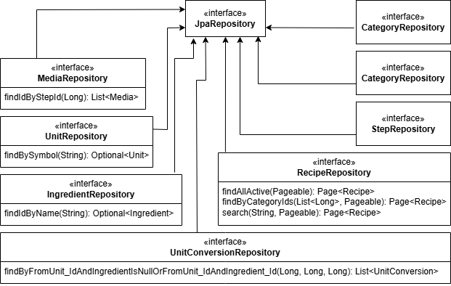
Slika 3.11: Dijagram klasa repozitorija
Pristup bazi podataka ostvaren je korištenjem Spring Data JPA repozitorija. Spring Data JPA koristi Hibernate kao ORM (eng. Object-Relational Mapping) [14] alat koji mapira Java entitete u relacijske tablice. Prilikom poziva CRUD [15] metoda, Hibernate generira odgovarajuće SQL upite i izvršava ih nad bazom podataka putem JPA EntityManager-a [16]. Metoda categoryRepository.save(category) će, ako postoji ID u bazi, izvršiti UPDATE, a ako ga nema izvršiti će INSERT. Hibernate pretvara objekt u SQL: INSERT INTO category (name) VALUES ('Food');
categoryRepository.findAll(); postaje SELECT * FROM category;
categoryRepository.findById(id); postaje SELECT * FROM category WHERE id = ?;
categoryRepository.save(updatedCategory); postaje UPDATE category SET name = 'New Name' WHERE id = 1;
categoryRepository.deleteById(id); postaje DELETE FROM category WHERE id = ?;
Na ovaj način značajno se smanjuje količina ručno pisanog koda, a pristup podacima postaje standardiziran i neovisan o specifičnoj implementaciji baze podataka.
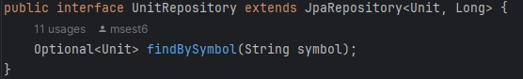
Slika 3.12: UnitRepository

Model podataka
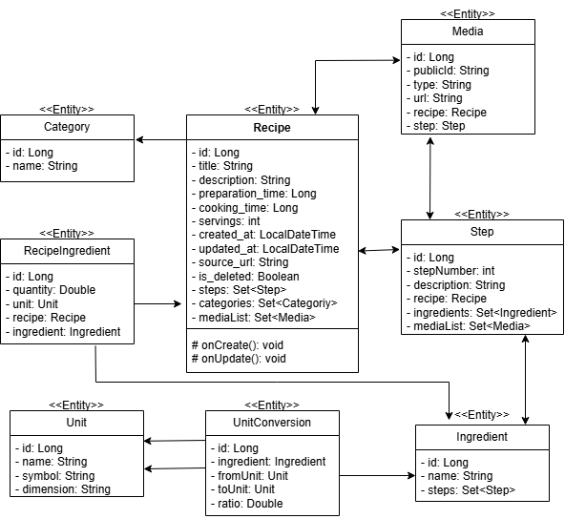
Slika 3.13: Dijagram razreda modela
Modeli podataka su klase koje predstavljaju strukturu podataka u sustavu. Svaka klasa ima anotaciju @Entity i predstavlja tablicu u bazi podataka. Svi atributi klase su atributi u tablici u bazi podataka. Da se baza ne izlaže nepotrebnim rizicima za prijenos podataka između slojeva se koriste DTO. Oni imaju iste atribute kao i modeli, ali nisu povezani s bazom podataka.
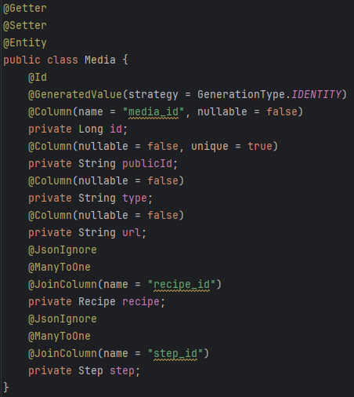
Slika 3.14: Media entitet
Na slici 3.14 je kod Media entiteta. Koristimo anotaciju @Column za postavljanje ograničenja na atribut, @Id za postavljanje primarnog ključa, @ManyToOne da obavijestimo Spring JPA da je veza kardinalnosti M:N i @JsonIgnore da zaustavimo beskonačne petlje kada Spring pretvara Java objekte u JSON. Npr. API vraća Media entitet koji ima recept ili korak koji u sebi mogu imati isti taj Media entitet kojeg smo već na početku vratili.

Konfiguracijski sloj
Konfiguracija aplikacije implementirana je kroz tri konfiguracijske klase.
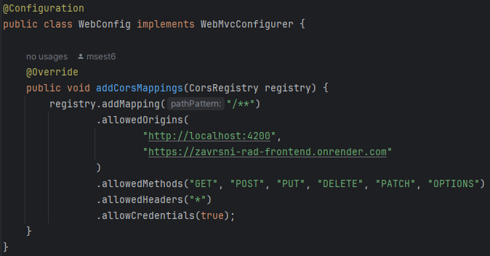
Slika 3.15: Konfiguracija CORS pravila
Klasa WebConfig definira CORS pravila kako bi se omogućila komunikacija između Angular klijentske aplikacije i REST poslužitelja.
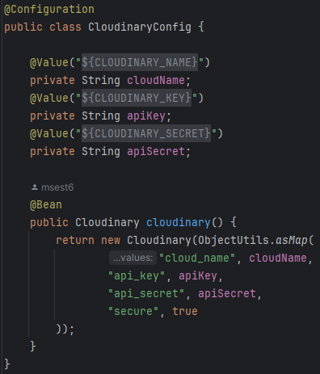
Slika 3.16: Konfiguracija za Cloudinary
Za pohranu i upravljanje slikama koristi se servis MediaService u kombinaciji s konfiguracijom CloudinaryConfig. Pri pokretanju aplikacije, Spring inicijalizira Cloudinary bean koristeći pristupne podatke iz application.properties datoteke te se injektira u MediaService. @Bean je anotacija koja govori Springu da se metoda treba pozvati pri pokretanju aplikacije i injektirati gdje je potrebno (Injekcija Ovisnosti eng. Dependency Injection). Koristeći Cloudinary API medijske datoteke se mogu slati i preuzimati s Cloudinary servisa.
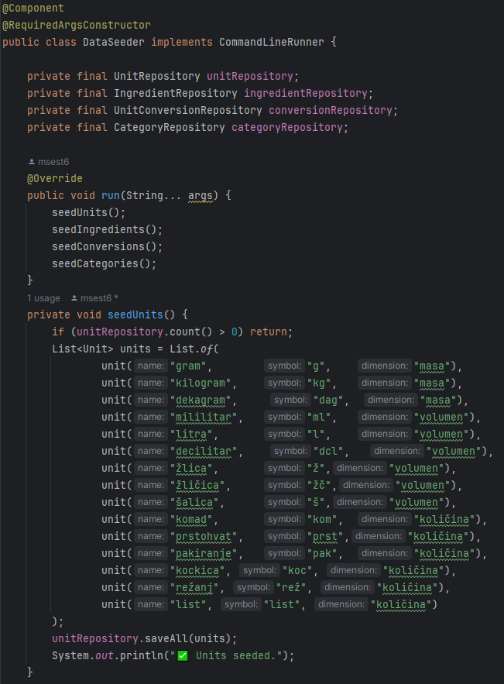
Slika 3.17: Isječak koda iz DataSeeder klase
Klasa DataSeeder se koristi za ubacivanje inicijalnih podataka u tablice unit, unit_conversion, ingredients i categories prilikom kreiranja baze podataka. Zbog toga što DataSeeder nasljeđuje klasu CommandLineRunner Spring Boot poziva metodu run() nakon pokretanja aplikacije. Svaka seed metoda prvo provjerava je li baza prazna što osigurava ubacivanje podataka samo tijekom prvog pokretanja. Ako su tablice prazne dataSeeder kreira listu objekata i prosljeđuje ju repozitoriju da ih spremi u bazu. Kada je završio ispisuje poruku na standardni izlaz.

Klijentska strana aplikacije
Klijentska strana aplikacije (frontend) je napravljena kao Angular SPA (eng. Single Page Application) u programskom jeziku TypeScript [17]. SPA pristup znači da se cijela aplikacija učita jednom, a navigacija između prikaza odvija se dinamički putem Angular Routera [18] bez ponovnog učitavanja stranice.
Arhitektura aplikacije:
- Prezentacijski sloj (UI)
- Logički sloj (servisi)
- Modeli
- Infrastruktura (rute, konfiguracija, inicijalizacija)
Tok Podataka:
- Korisnik interagira s Angular komponentom (UI)
- Komponenta poziva odgovarajući servis
- Servis koristi HttpClient [19] za komunikaciju s REST API-jem na poslužitelju
- Poslužitelj vraća podatke u JSON formatu
- Servis vraća Observable [20]
- Komponenta se pretplaćuje (subscribe ili async pipe) i ažurira prikaz
Inicijalizacija aplikacije
Aplikacija se inicijalizira iz datoteke main.ts koja poziva AppComponent i appConfig. appConfig registrira servise tako da učita sve rute iz app.routes.ts i omogući HTTP pozive. AppComponent je ljuska aplikacije koja sadrži dva dijela: Navigacijsku traku i prazni <router-outlet> element u koji se ubacuju komponente za prikaz ovisno o ruti. App.routes.ts zatim kao početnu stranicu otvara /recipes i učitava RecipeListComponent u <router-outlet>.
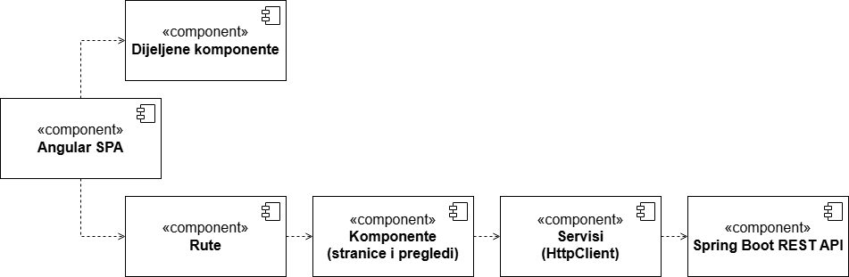
Slika 3.18: Dijagram komponenti klijentske aplikacije

Rute
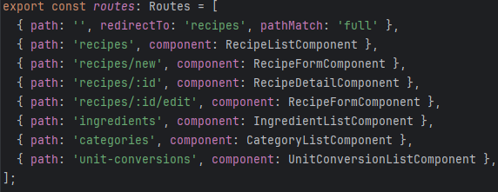
Slika 3.19: Rute klijentske aplikacije
Isječak koda (slika 3.19) pokazuje implementaciju ruta u klijentskoj aplikaciji. Svaka komponenta ima svoju rutu i svakoj se pristupa bez ponovnog učitavanja stranice. Prva ruta služi za otvaranje početne stranice kada u URL-u nema rute. Ruta recipes prikazuje listu recepata iz baze. Ruta recipes/new prikazuje formu za unos recepta. Ruta recipes/:id prikazuje recept čiji je identifikator jednak id-u. Ruta recipes/:id/edit prikazuje formu za uređivanje recepta. Ostale rute redom prikazuju sastojke, kategorije i konverziju mjernih jedinica.

Servis
Servis je komponenta koja obrađuje logiku aplikacije. Servisi pomoću HttpClienta šalju HTTP zahtjeve na poslužitelja i očekuju odgovor te ga prosljeđuju komponentama. GET metode se koriste za dohvaćanje, PUT za ažuriranje, POST za kreiranje, a DELETE za brisanje podataka na poslužitelju. Primjer takvog jednog servisa se vidi na slici 3.20.
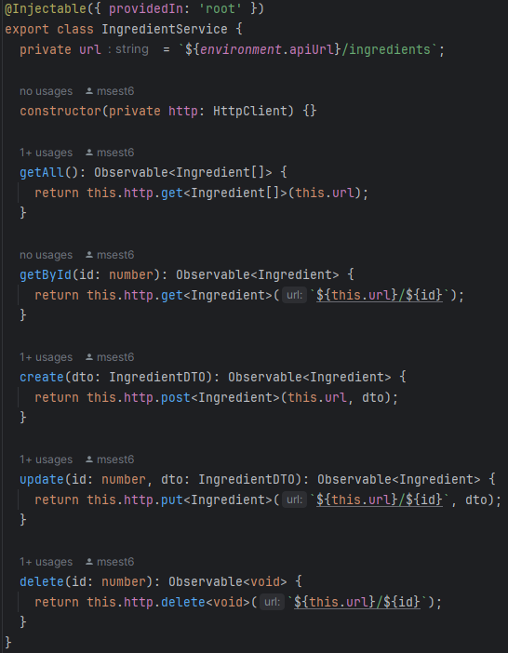
Slika 3.20: Servis za sastojke
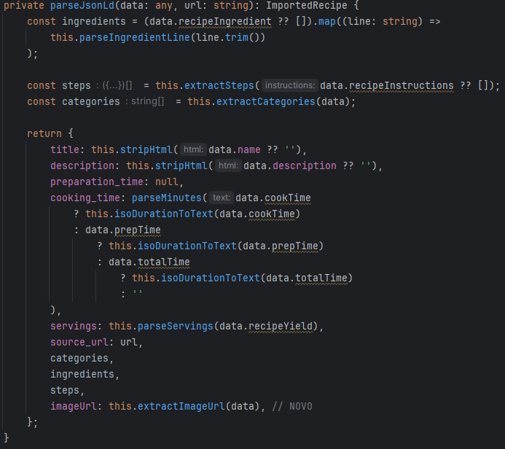
Slika 3.21: Isječak koda import servisa
Važan servis je RecipeImportService koji služi za uvoz recepata s Coolinarike i iz PDF dokumenta. URL s Coolinarike se pošalje poslužitelju koji nakon dohvaćanja stranice proxy servisom vraća JSON koji je dobio od Coolinarike. Ovaj servis ga zatim obradi i ispuni formu za unos recepta. Postoji i PdfExportService koji neki recept pretvori u pdf datoteku i pokrene preuzimanje. Isječak koda sa slike 3.21 je metoda parseJsonLd() koja pročita dobiveni JSON i podatcima iz njega izgradi novi ImportedRecipe koji služi za ispunu forme za dodavanje recepta u komponenti RecipeFormComponent.
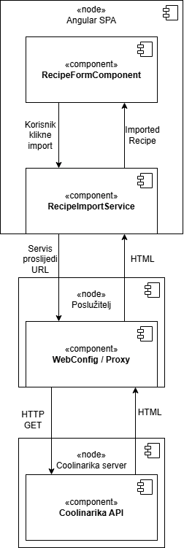
Slika 3.22: Dijagram slijeda za import recepta

Komponente
Komponente su sve .html i .scss datoteke te .ts datoteke koje dijele ime s njima. Služe za prikaz podataka korisniku i interakciju s njime. Kada korisnik napravi neku akciju (npr. klikne gumb spremi) komponenta poziva servis da se ta akcija izvrši.
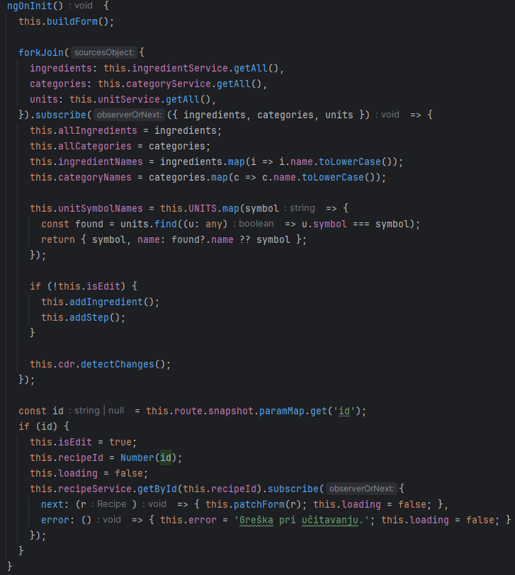
Slika 3.23: NgOnInit() metoda iz klase RecipeFormComponent
Isječak koda (slika 3.23) je metoda ngOnInit() koja se pokreće prilikom inicijalizacije komponente. Važna je jer priprema podatke potrebne za rad forme za unos i uređivanje recepata. Na početku buildForm() inicijalizira reaktivni obrazac. Zatim forkJoin() inicijalizira poziv oslanjajući se na servise kojeg subscribe() izvrši. Kad odgovor stigne, metoda dohvaća i sprema podatke o kategorijama, sastojcima i mjernim jedinicama. Koristi se map() metoda za iteriranje kroz niz bez promjene originala. Dok forkJoin() dohvaća podatke o kategorijama, sastojcima i mjernim jedinicama, paralelno se provjerava postoji li recept u bazi. Ako postoji, komponenta se koristi za uređivanje recepta što se označi sa this.isEdit. Ako se komponenta koristi za unos novog recepta, automatski se dodaju početna polja za unos sastojaka i koraka pripreme. S druge strane, ako se komponenta koristi za uređivanje postojećeg recepta, metoda dohvaća taj recept preko servisa, ispunjava formu koristeći patchForm() metodu i osvježava zaslon kako bi promjene bile vidljive korisniku.

Funkcionalnost aplikacije

Zaglavlje
Zaglavlje na vrhu stranice služi za navigaciju. Na njemu je logo koji vodi na početnu stranicu kad se pritisne, a s desne strane stoje tipke za pregled recepata, sastojaka, kategorija i konverzija (slika 4.1).
Slika 4.1: Zaglavlje

Recepti
Klikom na gumb „Recepti“ otvara se pregled recepata. To je također početna stranica pa se otvara i klikom na logo.
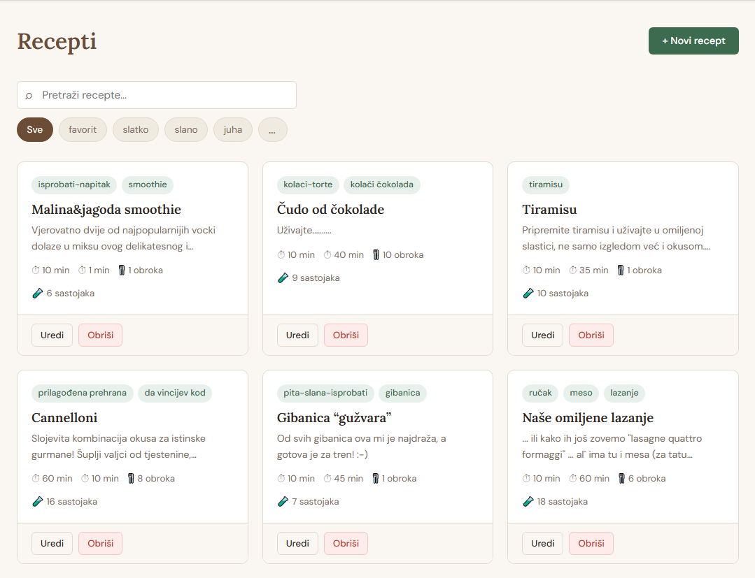
Slika 4.2: Pregled recepata
Unos novog recepta
U gornjem desnom kutu nalazi se gumb „+ Novi recept“ koji vodi na formu za kreiranje recepta (slika 4.3). Forma ima sva polja koja baza zahtjeva. Polje za unos kategorija i sastojaka automatski preporuči korisniku unos iz baze koji je najbliži njegovom unosu kao padajući izbornik. Polja kategorije, sastojci i koraci se automatski dodaju čim nema praznog polja za unos i prazna polja se ne unose u bazu. Uvoz s weba i iz PDF-a automatski ispunjava formu i nudi korisniku uređivanje prije spremanja u bazu. Ako neki tekst nije dobro obrađen, polje za sastojke se zacrveni kao indikacija greške korisniku te zahtjeva ručni unos. Gumb „Odustani“ vraća na početnu stranicu.
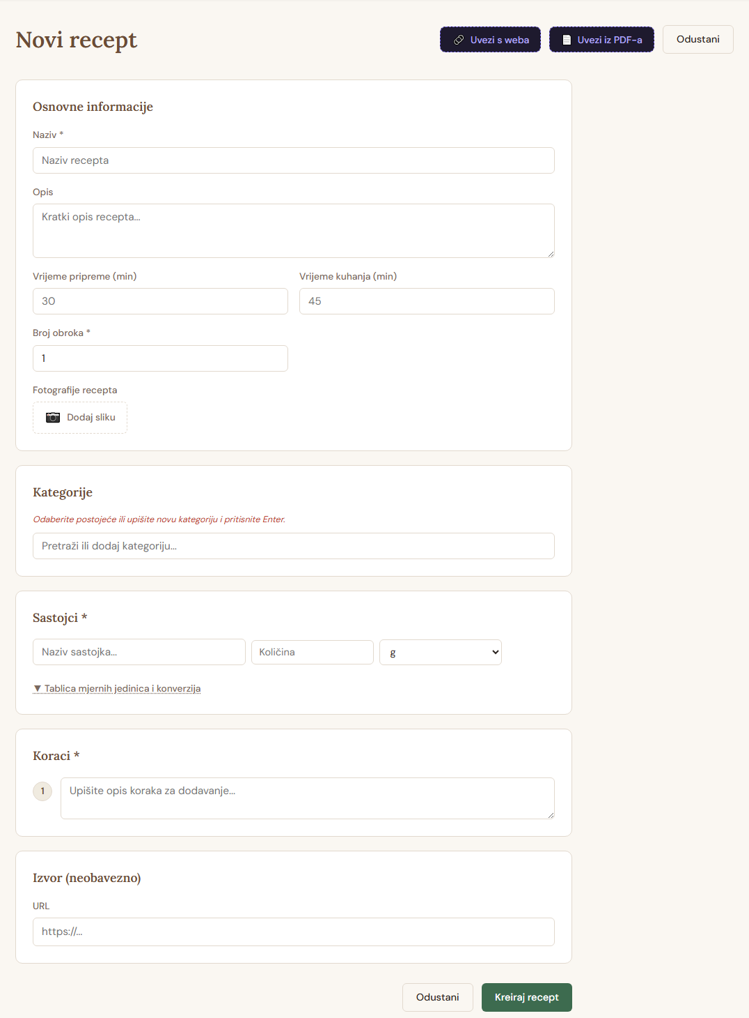
Slika 4.3: Forma za kreiranje recepta

Pretraživanje
S gornje lijeve strane nalazi se traka za pretraživanje koja za neki korisnikov unos filtrira recepte koji u sebi sadrže taj tekst. Ispod nje se nalaze gumbi s popularnim kategorijama i gumb „…“ koji otvara prozor za odabir kategorija po kojima želimo filtrirati recepte (slika 4.4).
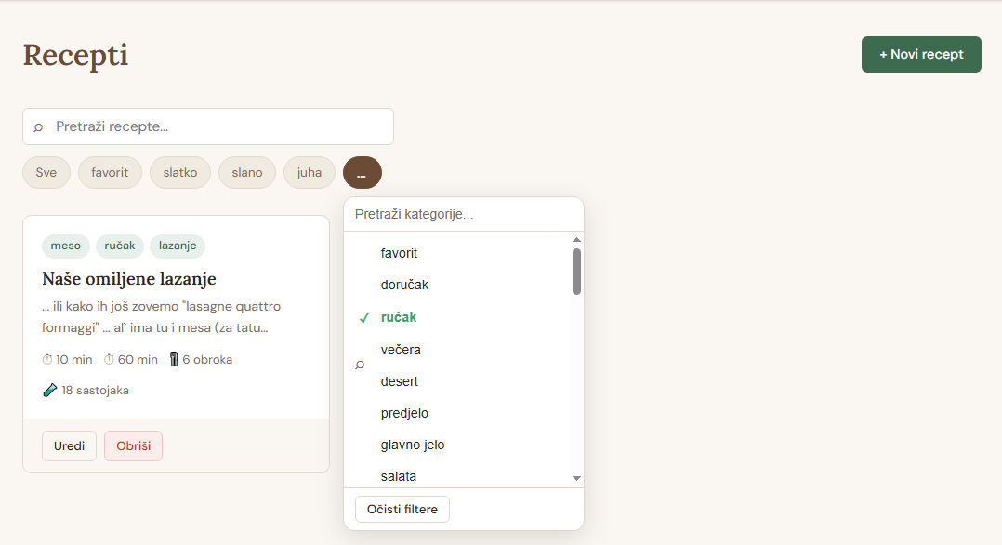
Slika 4.4: Filtriranje recepata
Pregled recepta
Klikom na recept otvara se pregled recepta (slika 4.5). Na vrhu vidimo kategorije, naziv recepta, opis recepta i gumb za izvoz u pdf. U kvadratu se nalaze vrijeme pripreme, vrijeme kuhanja, broj obroka, broj sastojaka i poveznica na izvor. Ispod toga je slika recepta, tablica sa sastojcima čije se mjerne jedinice mogu mijenjati, tekstni okvir za unos broja porcija za skaliranje količine sastojaka i na dnu padajuća tablica konverzija i legenda mjernih jedinica. S desna vidimo popis koraka pripreme gdje svaki korak može imati sliku i sastojke koji se u tom koraku koriste. Gumb „Uredi“ otvara formu za uređivanje recepta (slika 4.6), a gumb „Obriši“ briše recept iz baze.
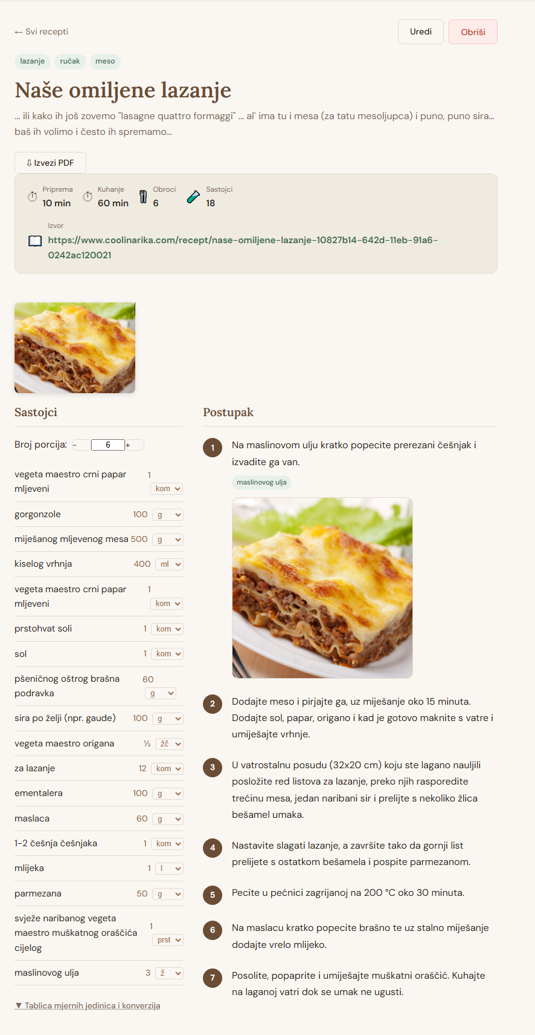
Slika 4.5: Pregled recepta
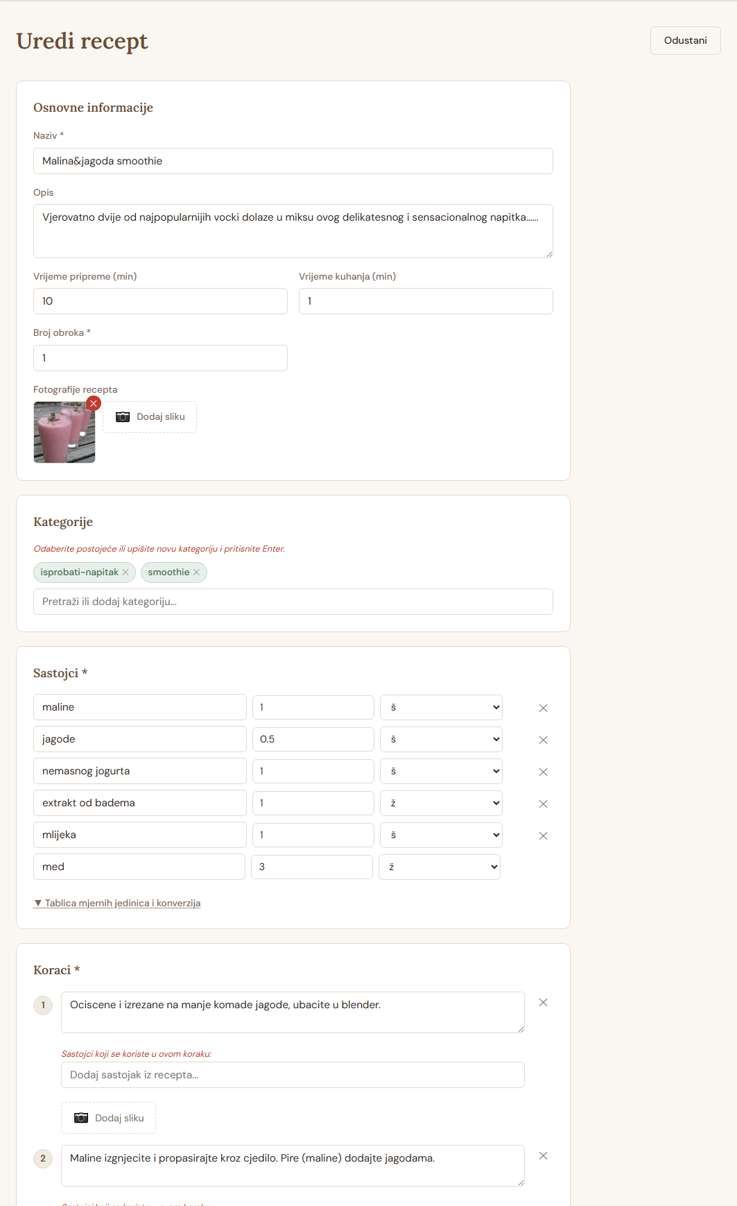
Slika 4.6: Forma za uređivanje recepta

Sastojci
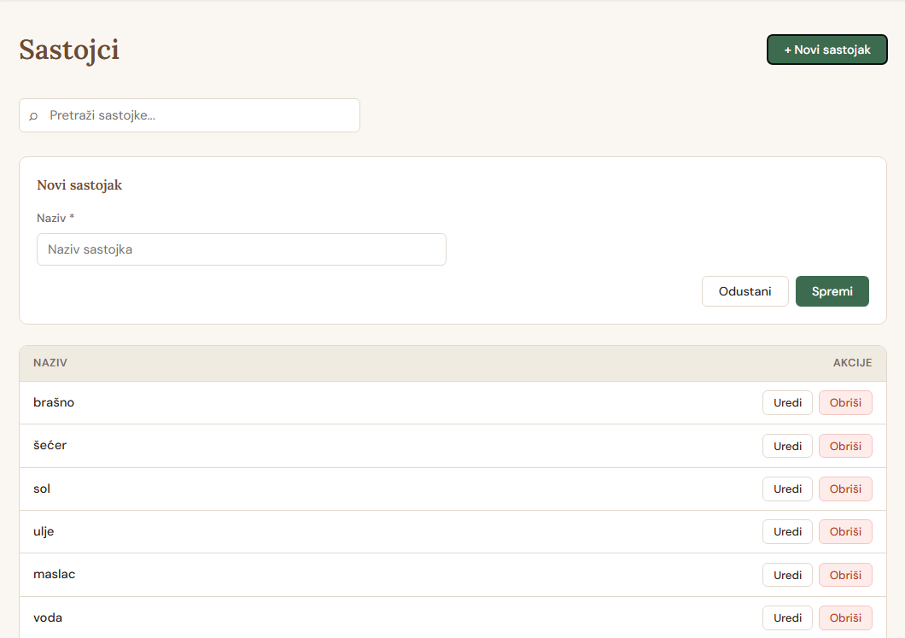
Slika 4.7: Pregled i dodavanje sastojaka
Kada korisnik klikne na gumb „Sastojci“ u zaglavlju, otvara se prozor za pregled sastojaka (slika 4.7). U njemu je moguć pregled svih sastojaka iz baze, uređivanje (promjena imena) klikom na gumb „Uredi“ pored željenog sastojka, brisanje klikom na gumb „Obriši“ pored željenog sastojka i dodavanje novih klikom na gumb „+ Novi sastojak“. Otvara se mala forma na vrhu stranice koja korisnika traži unos novog sastojka koji se klikom na gumb „Spremi“ dodaje u bazu. Gumb „Odustani“ zatvara formu.

Kategorije
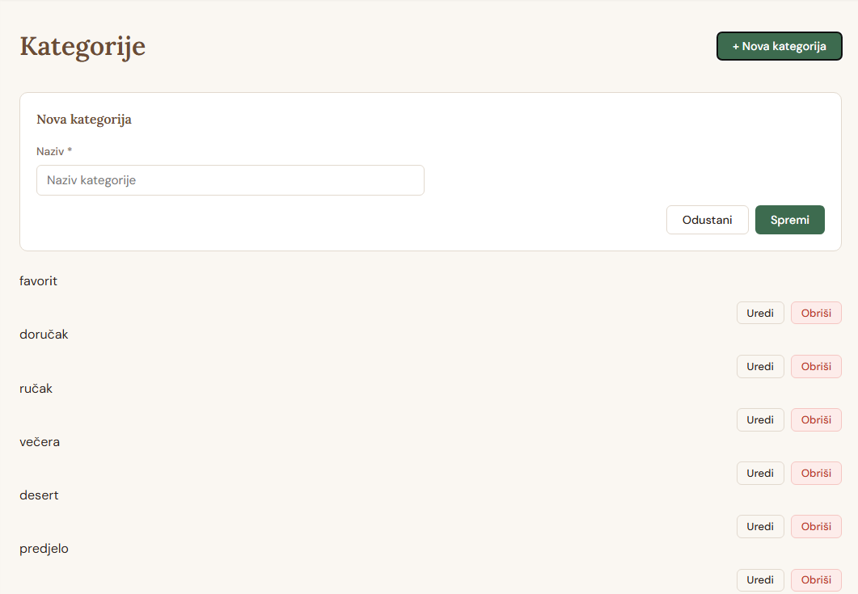
Slika 4.8: Pregled i dodavanje kategorija
Kada korisnik klikne na gumb „Kategorije“ u zaglavlju, otvara se prozor za pregled kategorija (slika 4.8). U njemu je moguć pregled svih kategorija iz baze, uređivanje (promjena imena) klikom na gumb „Uredi“ pored željene kategorije, brisanje klikom na gumb „Obriši“ pored željene kategorije i dodavanje novih klikom na gumb „+ Nova kategorija“. Otvara se mala forma na vrhu stranice koja korisnika traži unos nove kategorije koja se klikom na gumb „Spremi“ dodaje u bazu. Gumb „Odustani“ zatvara formu.

Konverzije mjernih jedinica
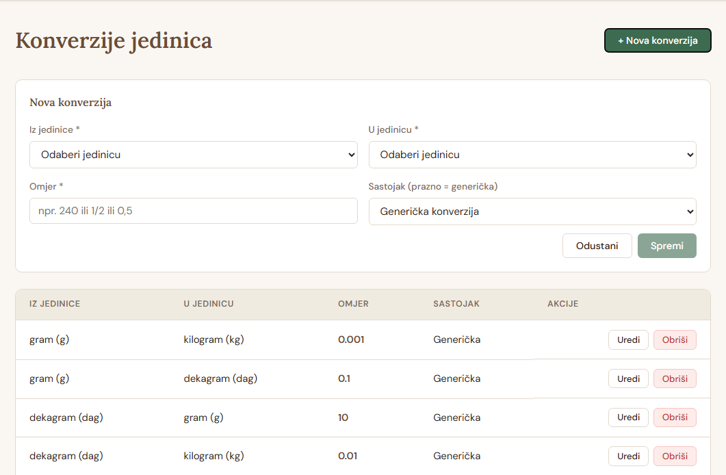
Slika 4.9: Pregled i dodavanje konverzija
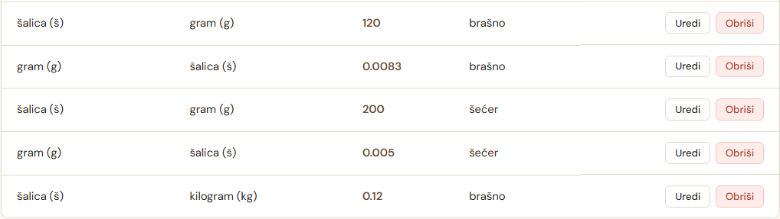
Slika 4.10: Specijalne konverzije
Kada korisnik klikne na gumb „Konverzije“ u zaglavlju, otvara se prozor za pregled konverzija (slika 4.9). U njemu je moguć pregled svih konverzija iz baze, uređivanje (promjena imena) klikom na gumb „Uredi“ pored željene konverzije, brisanje klikom na gumb „Obriši“ pored željene konverzije i dodavanje novih klikom na gumb „+ Nova konverzija“. Otvara se mala forma na vrhu stranice koja korisnika traži unos jedinica, omjera i sastojka. k se klikom na gumb „Spremi“ dodaje u bazu. Gumb „Odustani“ zatvara formu.

Moguće nadogradnje
Iako trenutna izvedba aplikacije zadovoljava sve funkcionalne i nefunkcionalne zahtjeve, postoje načini na koji bi se aplikacija mogla poboljšati.

Integracija AI agenta za uvoz recepata
S obzirom da Coolinarika nema unificiran način zapisa sastojaka i koraka pripreme, trenutna implementacija nekada teško dohvaća količinu i mjerne jedinice. Ako korisnik napiše nešto poput „3-4 žlice šećera“, „malo soli“ ili iz nekog razloga koristi druge padeže poput „kiseloga vrhnja“ to će se tako spremiti u formu i, ako korisnik to ne promijeni, u bazu. Na prvi pogled to nije toliko velika greška, no onda konverzija mjernih jedinica po sastojku ne radi kako bi korisnik htio. Npr. u bazi je spremljena konverzija za „brašno“, a korisnik je u recept napisao „brašna“. Konverzija više nije moguća jer sastojak nije isti. AI agent bi mogao bolje raspoznati takve pravopisne probleme i sve sastojke automatski pretvoriti u Nominativ jednine. Drugi problem koji isto rješenje rješava je problem dijalekta. Npr. „rajčica“, „paradajz“ i „pomidor“ su 3 riječi hrvatskog jezika koje znače isto povrće. AI agent kad bi vidio jednu od njih, a u bazi piše nešto drugo, odmah bi mogao prevesti kako je korisnik u bazi zadao. To ne bi samo riješilo problem konverzije mjernih jedinica, već bi se približio korisniku i dao mu bolji ugođaj korištenja aplikacije.

Android ili IOS aplikacija
S obzirom da današnji korisnici više koriste mobilne uređaje od stolnih računala, aplikacija na mobitelu bi bio dobar korak dalje. Baza podataka i poslužitelj se mogu koristiti tako da se mobilna aplikacija, kao i klijentska strana web-aplikacije, preko REST API-ja povezuje na poslužitelja. Takav pristup bi omogućio centralnu bazu podataka sa više načina pristupa.

Više korisnički pristup
Trenutna implementacija je namijenjena za korištenje jednome korisniku. Dodavanjem OAuth 2.0 [21] autentifikacije omogućujemo da više korisnika istovremeno koristi aplikaciju. Svaka tablica u bazi bi trebala imati stupac user_id i trebala bi postojati nova tablica users koja bilježi registrirane korisnike. Svaki upit prema bazi bi trebao imati filter: WHERE user_id = ? koji bi se uzimao iz JWT tokena da bi se spriječio neovlašteni pristup podatcima.

Zaključak
Cilj ovog završnog rada bio je razviti osobnu web aplikaciju za upravljanje receptima koja premošćuje nedostatke uočene analizom postojećih rješenja. Coolinarika, kao najveći hrvatski portal za recepte, nudi bogatu zajednicu korisnika, ali slabo razvijene alate za osobnu organizaciju. Cookmate pak nudi dobru organizaciju, no ključne funkcionalnosti dostupne su isključivo uz pretplatu. Razvijena aplikacija spaja prednosti oba pristupa: omogućuje uvoz recepata s Coolinarike i njihovu besplatnu organizaciju u osobnoj zbirci.
Aplikacija je implementirana kao troslojna web aplikacija. Klijentska strana razvijena je u Angular okviru koristeći TypeScript, poslužiteljska strana u Spring Boot okviru u Javi, a za pohranu podataka koristi se PostgreSQL baza podataka. Komunikacija između slojeva ostvarena je putem REST API-ja, a multimedijski sadržaj pohranjuje se na vanjski Cloudinary servis. Arhitektura je organizirana modularno, što omogućuje jednostavno održavanje i proširenje sustava.
Tijekom razvoja identificirani su i određeni tehnički izazovi. Uvoz recepata s Coolinarike zahtijevao je implementaciju proxy kontrolera koji imitira ponašanje web preglednika, budući da stranica blokira automatske zahtjeve. Parsiranje slobodnog teksta sastojaka pokazalo se nepouzdanim zbog nekonzistentnog formata zapisa korisnika, što je prepoznato kao potencijalno područje nadogradnje.
Svi definirani funkcionalni i nefunkcionalni zahtjevi su zadovoljeni. Aplikacija korisniku omogućuje kreiranje, uvoz, uređivanje, pretraživanje i izvoz recepata, kategorizaciju po proizvoljnim kategorijama te automatsku konverziju i skaliranje mjernih jedinica. Korisničko sučelje je responzivno i prilagođeno različitim uređajima.
Izradom ovog rada stečeno je iskustvo u razvoju cjelovitih web aplikacija — od analize zahtjeva i modeliranja baze podataka, do implementacije REST API-ja i Angular frontend aplikacije. Identificirana su i moguća unaprjeđenja poput integracije AI agenta za obradu prirodnog jezika, mobilne aplikacije i višekorisničkog pristupa, što upućuje na daljnji razvojni potencijal sustava.

7. Izvori i reference
[1] „Početna stranica“, Coolinarika, https://www.coolinarika.com/, pristupljeno: 29. Ožujka 2026.
[2] „Coolinarika.com – zajednica 100.000 registriranih korisnika“, 24. Lipnja 2013., Coolinarika, https://podravkagrupa.com/hr/objava/coolinarika-com-zajednica-100-000-registriranih-korisnika/, pristupljeno: 29. Ožujka 2026.
[3] „Podravka grupa“, Coolinarika, https://podravkagrupa.com/hr/brend/coolinarika/#:~:text=Coolinarika%20se%2C%20zahvaljuju%C4%87i%20bazi%20od%20preko%20200.000,najva%C5%BEnija%20kulinarska%20destinacija%20na%20internetu%20u%20regiji, pristupljeno: 29. Ožujka 2026.
[4] „HTTP: Hypertext Transfer Protocol“, 22. Prosinca 2025., MDN WEB DOCS, https://developer.mozilla.org/en-US/docs/Web/HTTP, pristupljeno: 7. Lipnja 2026.
[5] „Angular Single Page Applications (SPA): What are the Benefits?“, 21. Travnja 2017., Angular For Beginners, https://blog.angular-university.io/why-a-single-page-application-what-are-the-benefits-what-is-a-spa/, pristupljeno: 7. Lipnja 2026.
[6] Phill Powell i Ian Smalley, „What is REST API?“, 24. Travnja 2025., REST APIs, https://www.ibm.com/think/topics/rest-apis, pristupljeno: 7. Lipnja 2026.
[7] „What is SQL (Structured Query Language)?“, Amazon Web Services – AWS, https://aws.amazon.com/what-is/sql/, pristupljeno: 7. Lipnja 2026.
[8] Cloudinary documentation, https://cloudinary.com/documentation, pristupljeno: 7. Lipnja 2026.
[9] Spring Boot, https://spring.io/projects/spring-boot, pristupljeno: 7. Lipnja 2026.
[10] „Spring Data JPA“, Spring Data, https://spring.io/projects/spring-data-jpa, pristupljeno: 7. Lipnja 2026.
[11] „Hibernate“, Spring Framework, https://docs.spring.io/spring-framework/reference/data-access/orm/hibernate.html, pristupljeno: 7. Lipnja 2026.
[12] „Introducing JSON“, json.org, https://www.json.org/json-en.html, pristupljeno: 7. Lipnja 2026.
[13] „Class ResponseEntity<T>“, Spring Framework, https://docs.spring.io/spring-framework/docs/current/javadoc-api/org/springframework/http/ResponseEntity.html, pristupljeno: 7. Lipnja 2026.
[14] „What is Object-Relational Mapping (ORM)?“, Amazon Web Services - AWS, https://aws.amazon.com/what-is/object-relational-mapping/, pristupljeno: 7. Lipnja 2026.
[15] „What is CRUD? Explained“, Codecademy, https://www.codecademy.com/article/what-is-crud-explained, pristupljeno: 7. Lipnja 2026.
[16] baeldung, „Guide to the Hibernate EntityManager“, 17. Ožujka 2024., https://www.baeldung.com/hibernate-entitymanager, pristupljeno: 7. Lipnja 2026.
[17] TypeScript, https://www.typescriptlang.org/, pristupljeno: 7. Lipnja 2026.
[18] „Angular Routing“, In-depth Guides, https://angular.dev/guide/routing, pristupljeno: 7. Lipnja 2026.
[19] „Understanding communication with backend services using HTTP“, In-depth Guides, https://angular.dev/guide/http, pristupljeno: 7. Lipnja 2026.
[20] „Observable“, RxJS, https://rxjs.dev/guide/observable, pristupljeno: 7. Lipnja 2026.
[21] OAuth 2.0, https://oauth.net/2/, pristupljeno: 7. Lipnja 2026.

